Taking an Airport PPT Vocabulary坐飞机zuò fēi jī词汇：
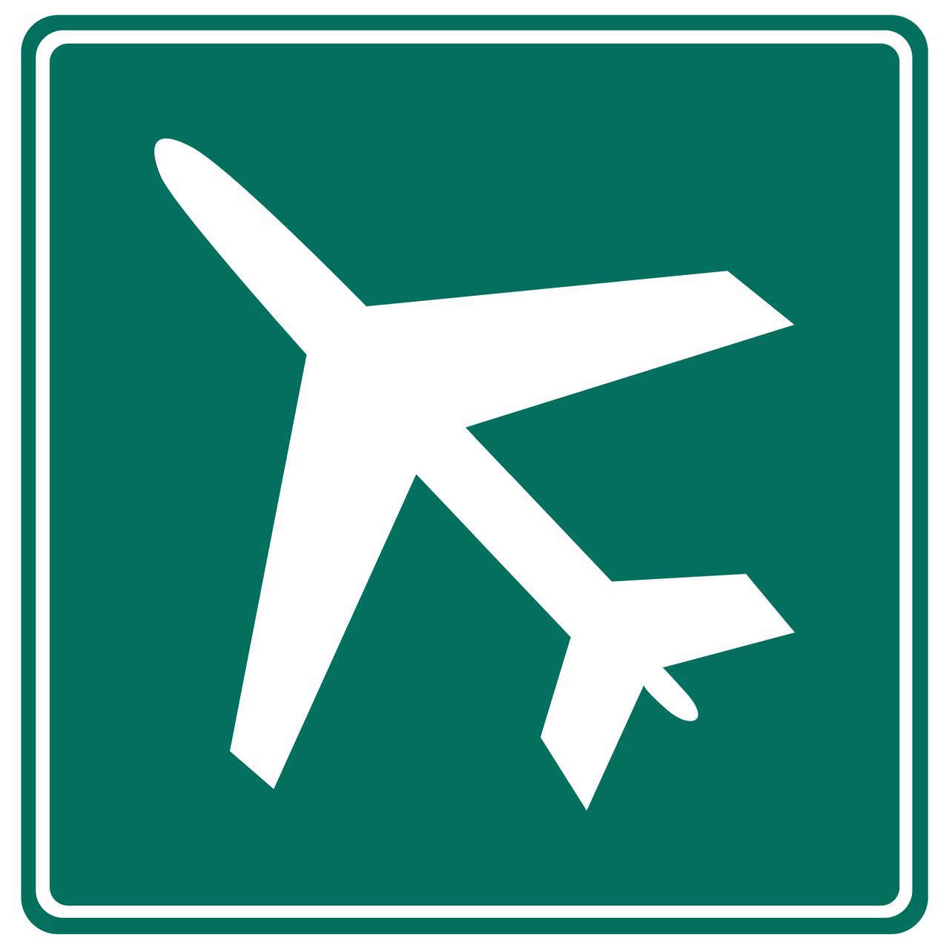
- 飞机场fēi jī chǎnɡ———————————----------
- 旅客lǚ kè/乘客chéng kè —————————————
- 飞机票fēi jī piào_________________________________
- 抵达机场dǐ dá jī chǎnɡ_______________________________
- 换登机牌huàn dēnɡ jī pái_____________________________
- 行李车xínɡ li chē_________________________________
- 托运行李tuō yùn xínɡ li _____________________________
- 安全检查ān quán jiǎn chá ___________________________
- 查看航班显示chá kàn hánɡ bān xiǎn shì________________
- 候机大厅hòu jī dà tīnɡ____________________________
- 候机hòu jī_________________________________________
- 登机口dēnɡ jī kǒu————————————————
- 登机dēnɡ jī_______________________________________
- 头等舱tóu děnɡ cānɡ______________________________
- 经济舱jīnɡ jì cānɡ_______________________________
- 找座位zhǎo zuò wèi ________________________________
- 放行李fànɡ xínɡ li ________________________________
- 关闭手机ɡuān bì shǒu jī_____________________________
- 系安全带xì ān quán dài_____________________________
- 看安全录像kàn ān quán lù xiànɡ______________________
- 飞机起飞fēi jī qǐ fēi_________________________________
- 打开头顶灯dǎ kāi tóu dǐnɡ dēnɡ_______________________
- 戴耳机dài ěr jī_____________________________________
- 放下折叠餐桌fànɡ xià zhé dié cān zhuō_________________
- 乘务员chéng wù yuán/空姐kōng jiě ________________________
- 选餐xuǎn cān _____________________________________
- 用餐yònɡ cān______________________________________
- 收起折叠餐桌shōu qǐ zhé dié cān zhuō__________________
- 飞机降落fēi jī jiànɡ luò _____________________________
- 解开安全带jiě kāi ān quán dài________________________
- 下飞机xià fēi jī_____________________________________
- 转机zhuǎn jī _____________________________________
- 海关hǎi ɡuān______________________________________
- 出境大厅chū jìnɡ dà tīnɡ__________________________
- 领取行李línɡ qǔ xínɡ li______________________________
- 随身行李suí shēn xínɡ li_________________________
- 外币兑换处wài bì duì huàn chù____________________
- 免费商店miǎn fèi shānɡ diàn ______________________
- 紧急出口jǐn jí chū kǒu ___________________________
- 机场巴士jī chǎnɡ bā shì___________________________
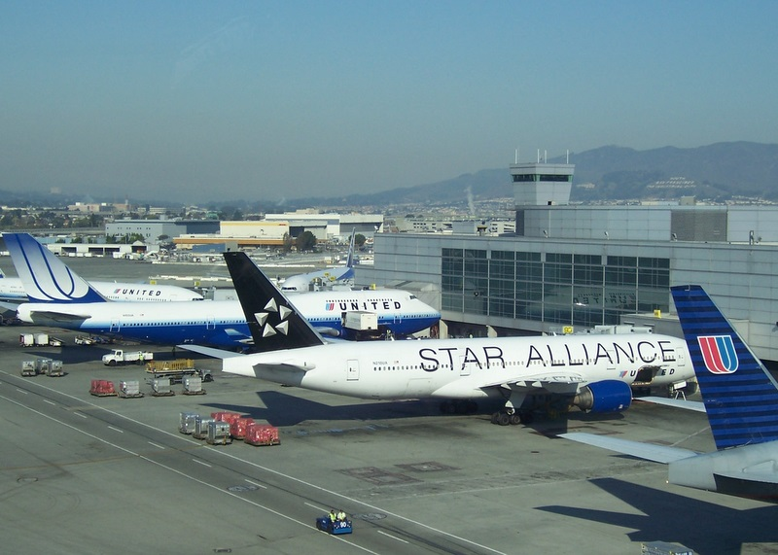  1. 飞机场fēi jī chǎnɡ | 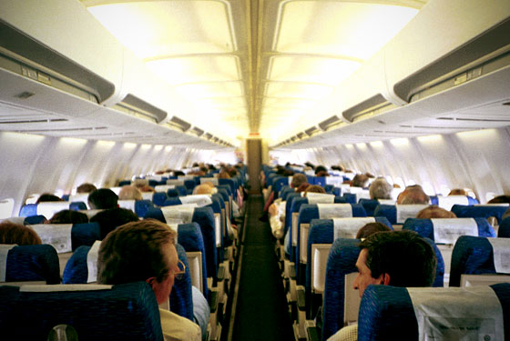  2. 旅客lǚ kè/乘客chéng kè
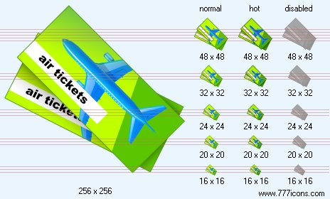  3. 飞机票fēi jī piào | 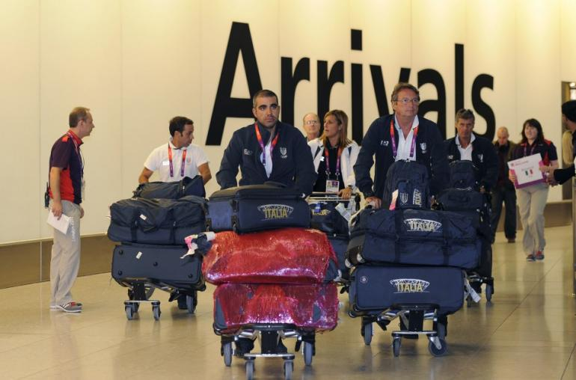  4. 抵达机场dǐ dá jī chǎnɡ
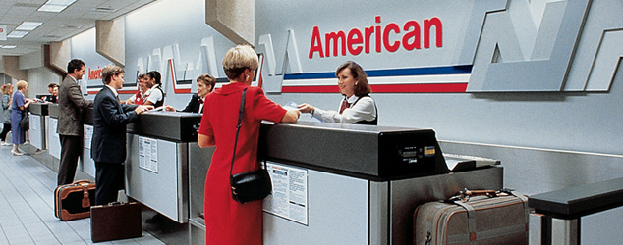  5. 换登机牌huàn dēnɡ jī pái | 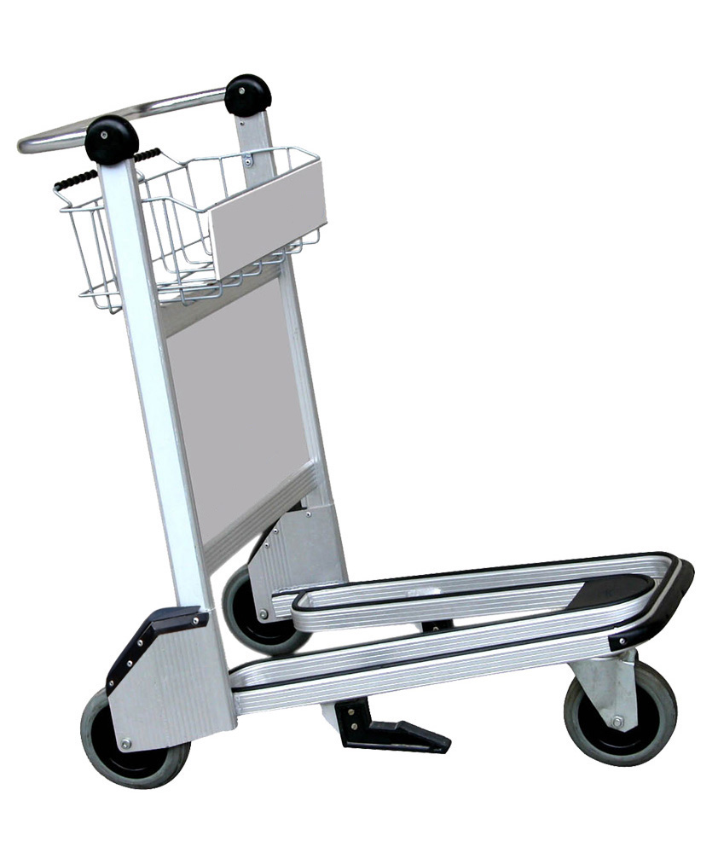  6. 行李车xínɡ li chē
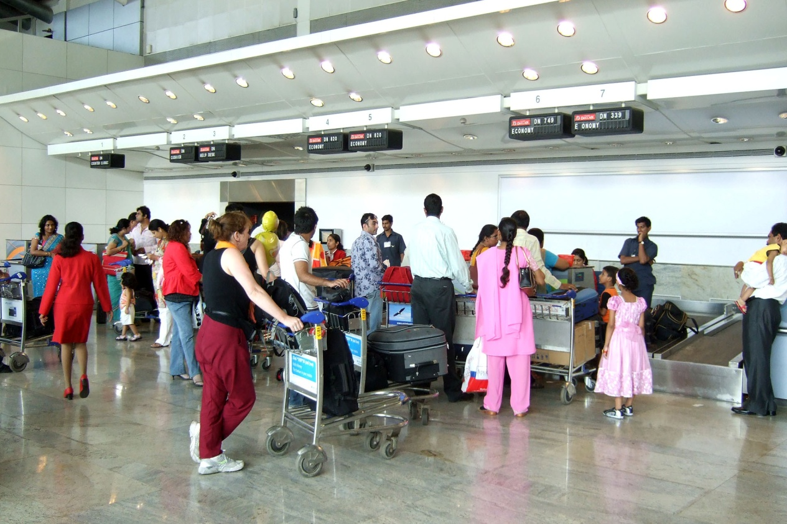  7. 托运行李tuō yùn xínɡ li | 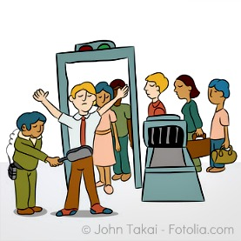  8. 安全检查ān quán jiǎn chá
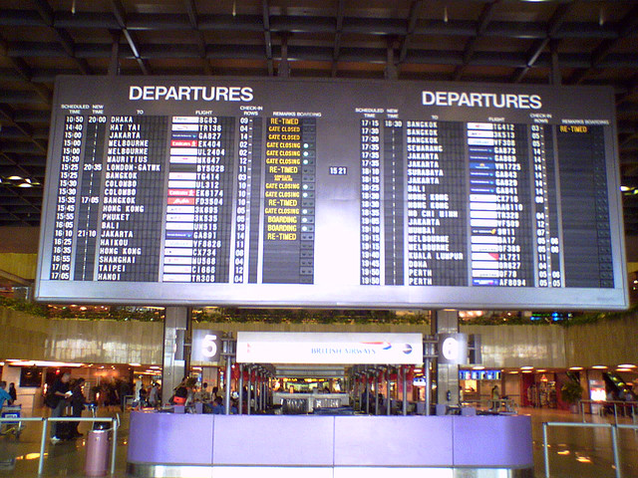  9. 查看航班显示chá kàn hánɡ bān xiǎn shì | 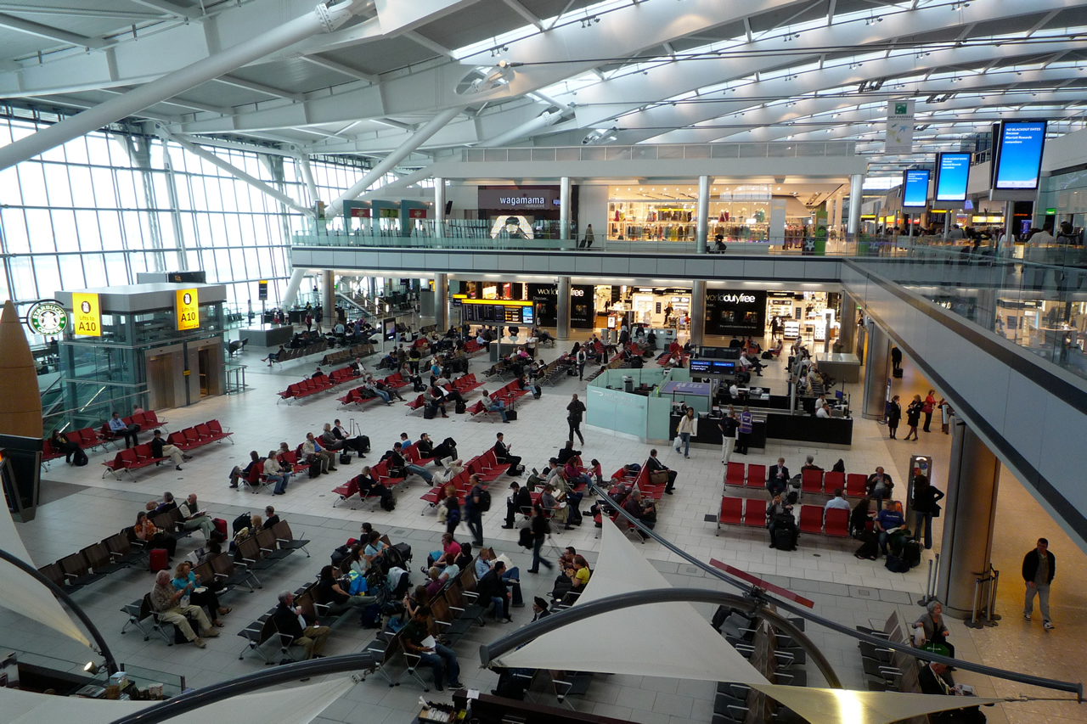  10. 候机大厅hòu jī dà tīnɡ
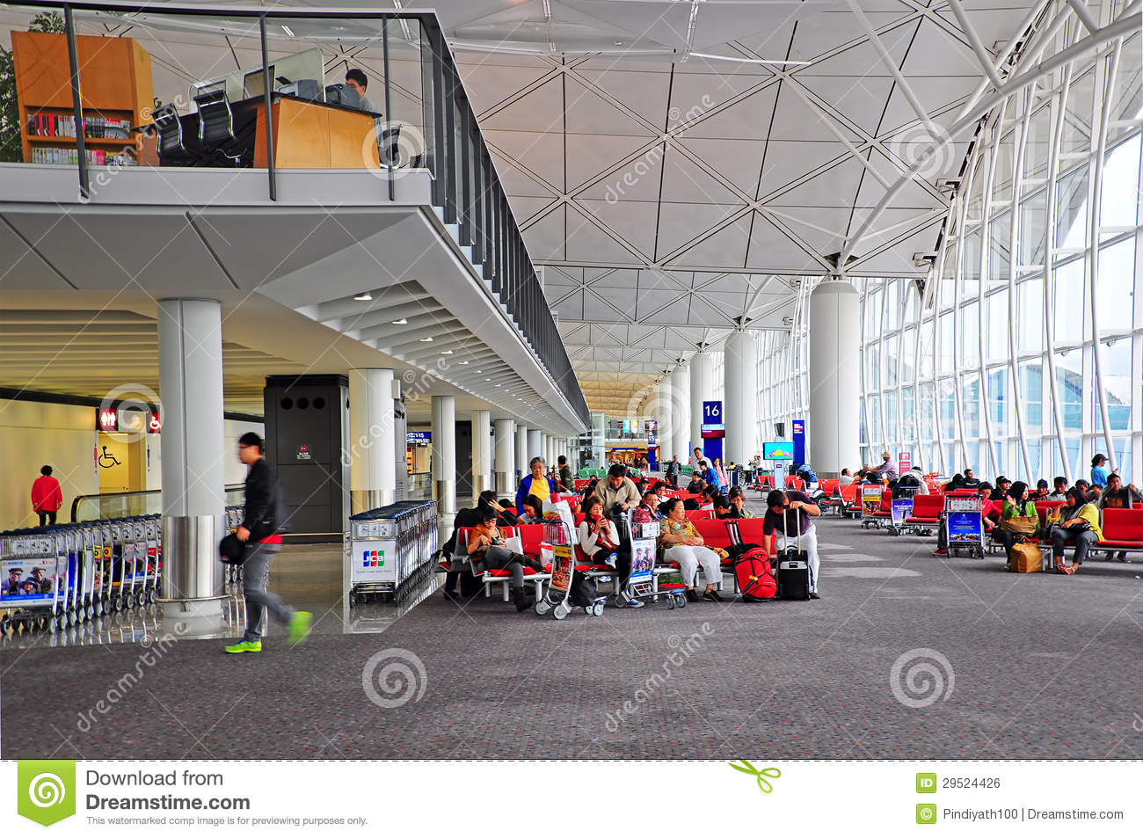  11. 候机hòu jī | 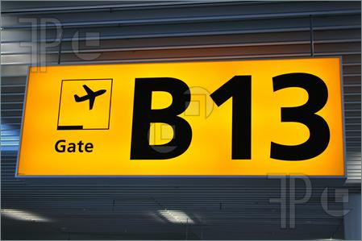  12. 登机口dēnɡ jī kǒu
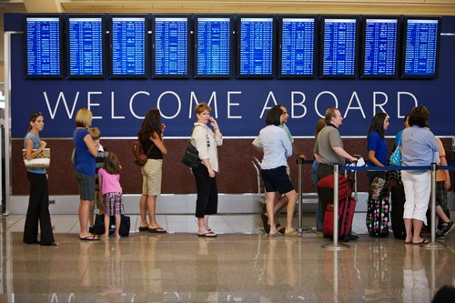  13. 登机dēnɡ jī | 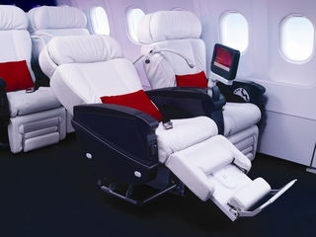  14. 头等舱tóu děnɡ cānɡ
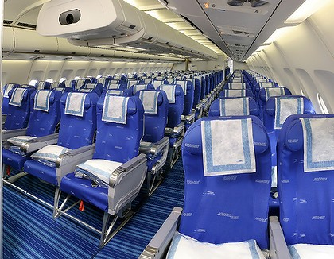  15. 经济舱jīnɡ jì cānɡ | 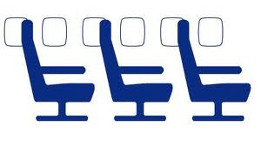  16. 找座位zhǎo zuò wèi
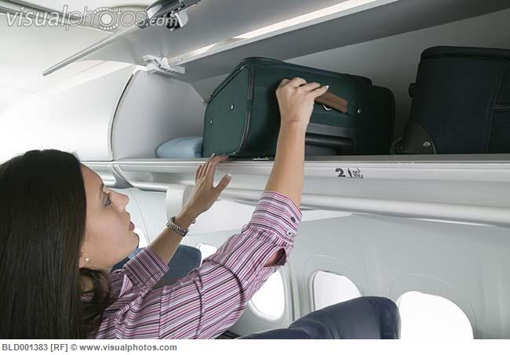  17. 放行李fànɡ xínɡ li | 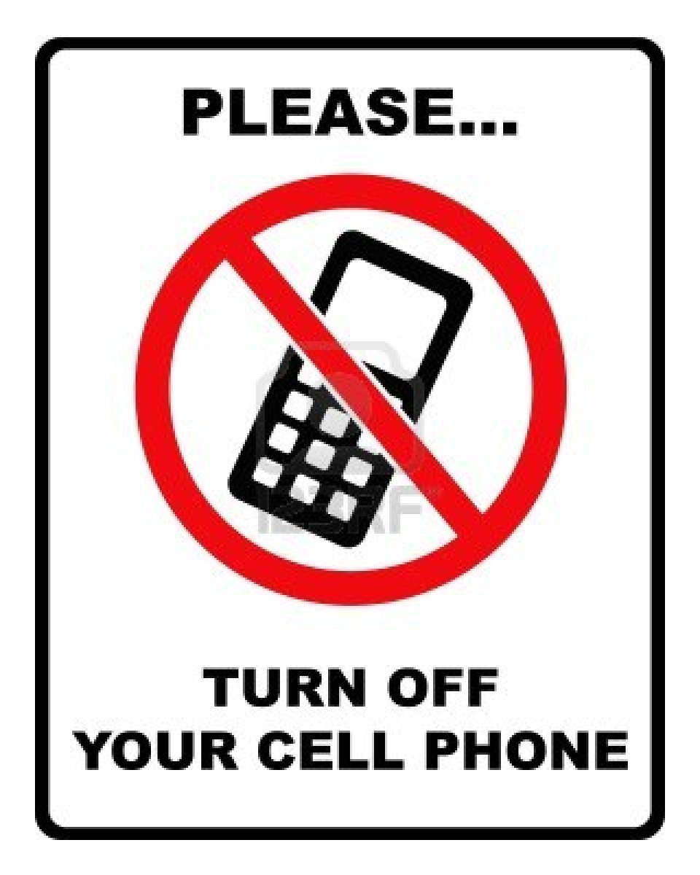  18. 关闭手机ɡuān bì shǒu jī
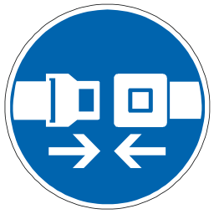  19. 系安全带xì ān quán dài | 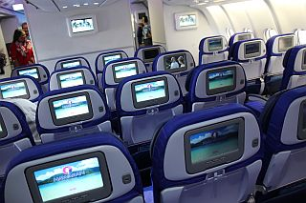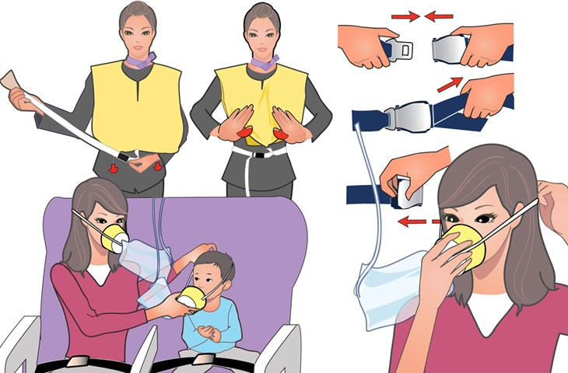  20. 看安全录像kàn ān quán lù xiànɡ
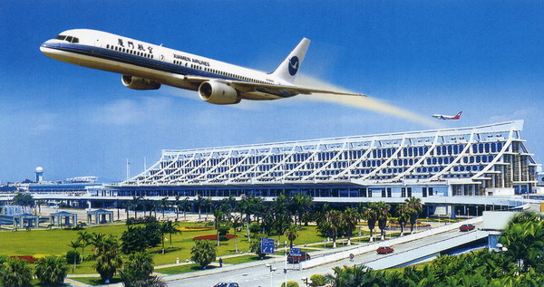  21. 飞机起飞fēi jī qǐ fēi | 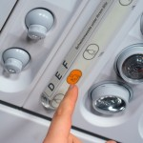  22. 打开头顶灯dǎ kāi tóu dǐnɡ dēnɡ
  23. 戴耳机dài ěr jī | 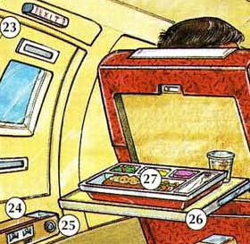  24. 放下折叠餐桌  fànɡ xià zhé dié cān zhuō
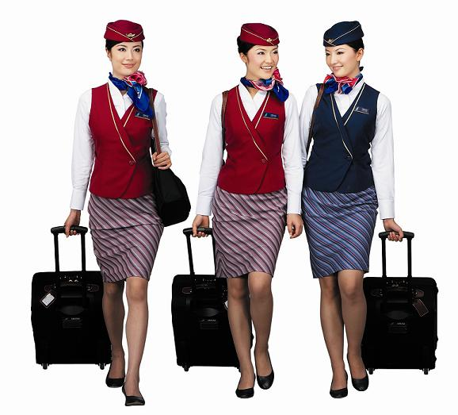  25. 乘务员chéng wù yuán/空姐kōng jiě | 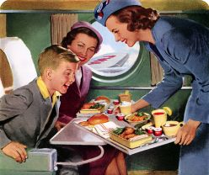  26. 选餐xuǎn cān
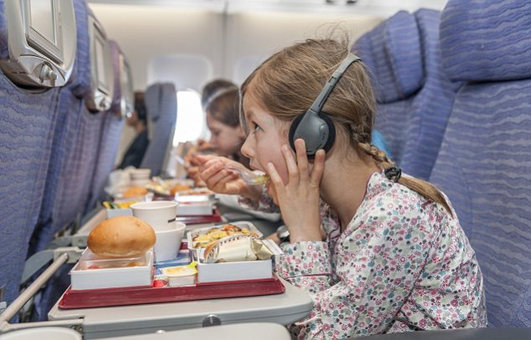  27. 用餐yònɡ cān | 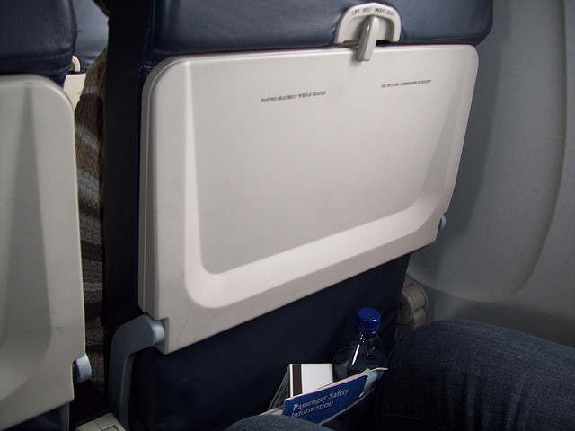  28. 收起折叠餐桌shōu qǐ zhé dié cān zhuō
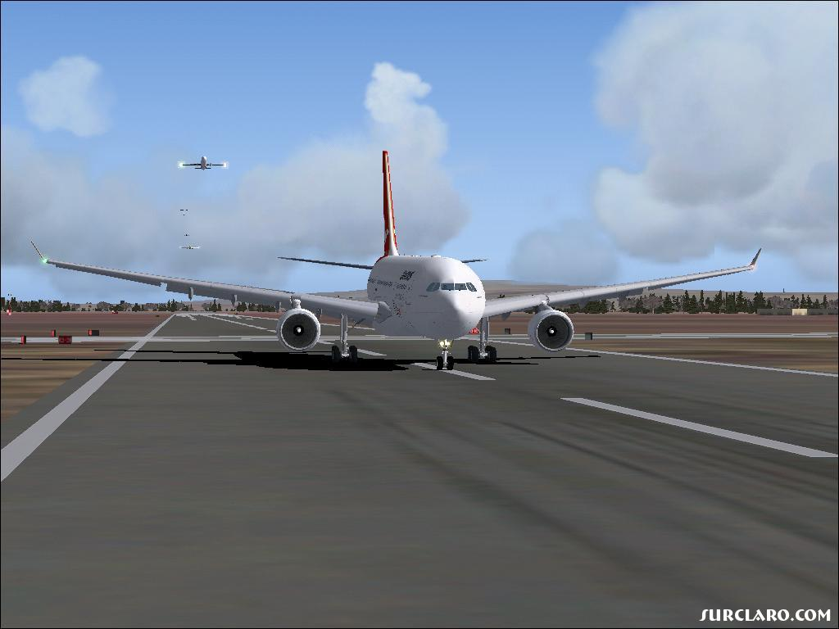  29. 飞机降落fēi jī jiànɡ luò | 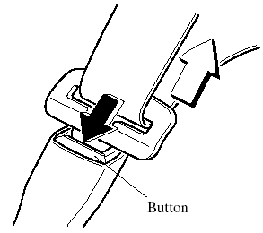  30. 解开安全带jiě kāi ān quán dài
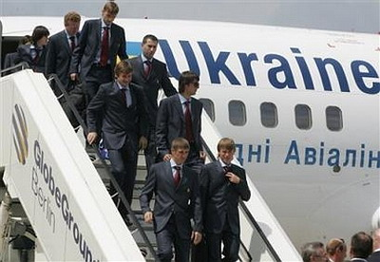  31. 下飞机xià fēi jī | 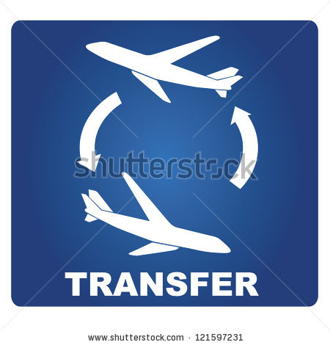  32. 转机zhuǎn jī
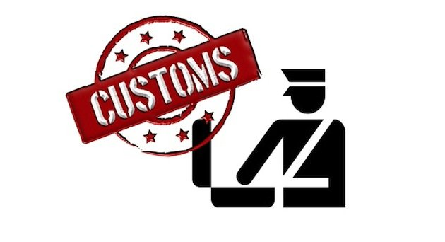  33. 海关hǎi ɡuān | 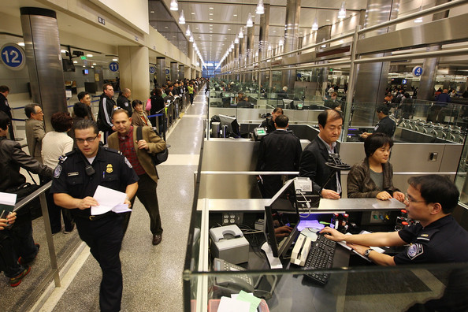  34. 出境大厅chū jìnɡ dà tīnɡ
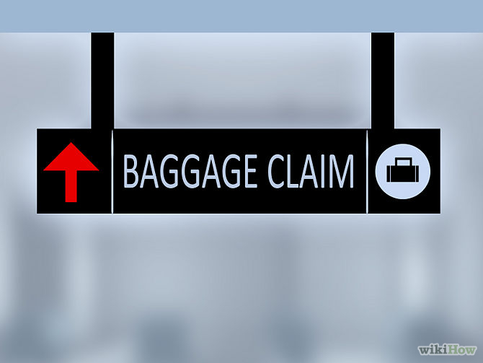  35. 领取行李línɡ qǔ xínɡ li | 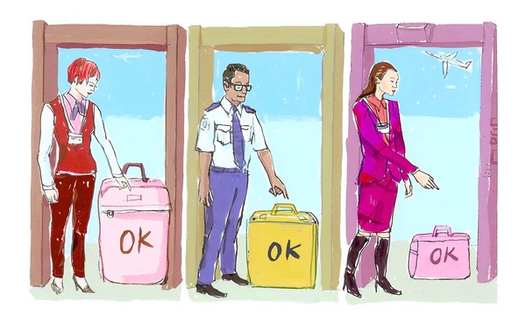  36. 随身行李suí shēn xínɡ li
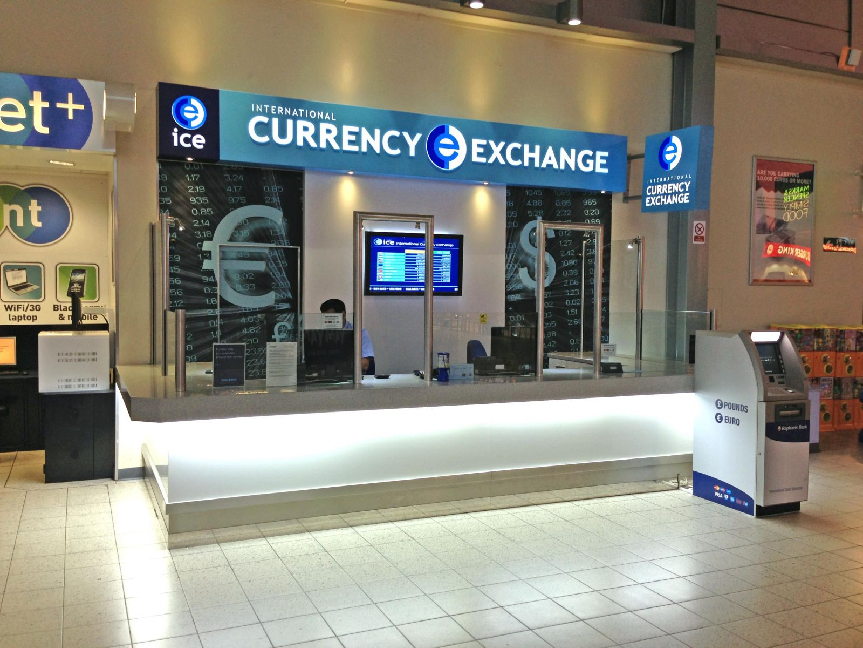  37. 外币兑换处wài bì duì huàn chù | 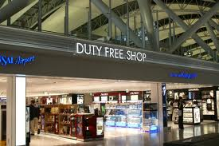  38. 免费商店miǎn fèi shānɡ diàn
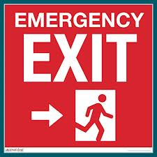  39. 紧急出口jǐn jí chū kǒu | 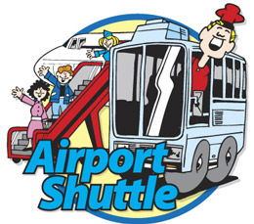  40. 机场巴士jī chǎnɡ bā shì



